### **[INTEXTO] Formulário para avaliação**

**\*** O tema é pertinente ao perfil da revista e tem relevância para a área de pesquisa da Comunicação?



**\*** O problema de pesquisa ou o objetivo do texto está claramente explicitado?



**\*** A bibliografia utilizada é densa, adequada e atualizada?

   

**\*** A metodologia do trabalho e os procedimentos de pesquisa estão explicitados e são adequados aos objetivos propostos?

      

**\*** A reflexão desenvolvida é inovadora e/ou consistente?

     

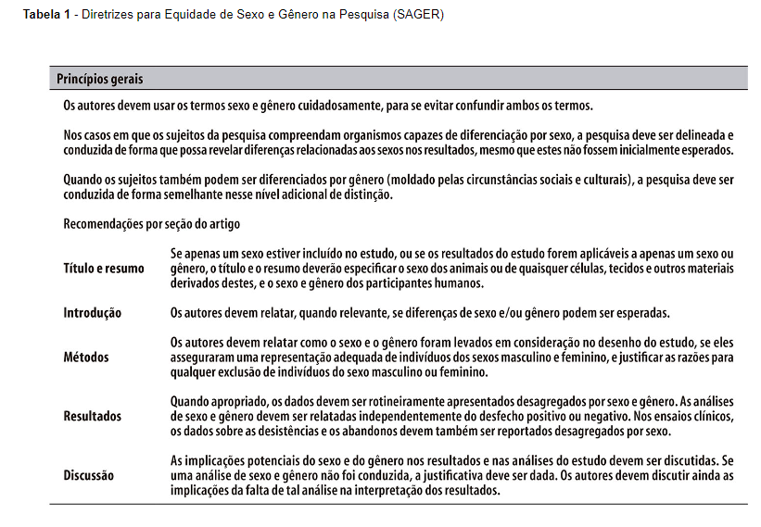**\*** O manuscrito segue as Diretrizes para Equidade de Sexo e Gênero na Pesquisa (verificar quadro a seguir)?

Fonte: HEIDARI, Shirin *et al*. Equidade de sexo e gênero na pesquisa: fundamentação das diretrizes SAGER e uso recomendado.**Epidemiologia e Serviços de Saúde**, Brasília, v. 26, n. 3, p. 665-676, set. 2017.

      

**\*** O texto é correto, fluente e claro?  
     

**\*** O texto cumpre as exigências formais da linguagem científica?  
     

**\*** O título e as palavras-chave são adequados ao objeto de estudo?  
     

**\*** O resumo descreve o objetivo do texto, indica referencial teórico, métodos utilizados e principais resultados ou conclusões?



**\*** Avaliação geral do texto  
       

**\***Avaliação global sobre os itens respondidos  


Identificação das revisões solicitadas, nos casos em que a recomendação final for “Aprovado com revisões”   
